JВсероссийская викторина по литературному чтению
«В гостях у Незнайки и его друзей»
для учащихся 3-4 классов
Ответы
Ответ должен быть представлен строго в виде ОДНОГО ЧИСЛА (согласно условию задания) без кавычек, точек и других дополнительных символов. Неверно записанные ответы не учитываются.
№ | Вопрос |  | Ответ
1 | Как называется ручей, на берегу которого находится Цветочный город?  1) ручей Колокольчиков  2) Волшебный родник  3) Огурцовая река  4) Васильковая река  В ответе введите только номер выбранного варианта ответа. | 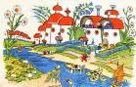 | 3
2 | Жители Цветочного города были очень маленького роста, поэтому собирать ягоды, грибы и орехи им было очень трудно. С помощью чего они это делали?  1) рубили топором  2) срывали руками  3) звали на помощь жителей соседнего города  4) пилили пилой  В ответе введите только номер выбранного варианта ответа. | 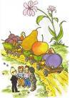 | 4
3 | Всем известно, что Незнайка учился играть на музыкальных инструментах. На каком из этих инструментов Незнайка не учился играть?  1) гитара  2) балалайка  3) труба  4) скрипка  В ответе введите только номер выбранного варианта ответа. | 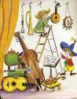 | 1
4 | Однажды, когда Незнайка решил стать художником, он взялся сразу же рисовать портреты своих друзей. Что нарисовал Незнайка доктору Пилюлькину вместо носа?  1) мочалку  2) усы  3) градусник  4) грушу  В ответе введите только номер выбранного варианта ответа. | 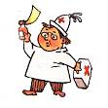 | 3
5 | Всем известно, что поэт Цветик носил псевдоним (не настоящее имя). Как по-настоящему звали поэта Цветика?  1) Пудик  2) Фантик  3) Гвоздик  4) Листик  В ответе введите только номер выбранного варианта ответа. |  | 1
6 | Что придумал Знайка для того, чтобы воздушный шар, на котором они собрались в путешествие, поднялся в небо?  1) отвязал его от орехового куста  2) накачал его теплым воздухом  3) не взял в путешествие Пончика  4) выкинул все мешки с песком из корзины  В ответе введите только номер выбранного варианта ответа. | 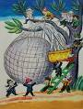 | 2
7 | Каких из удивительных вещей, имеющихся в Зеленом городе, не было никогда в Цветочном городе?  1) двухэтажных домов  2) больниц  3) водопроводов и фонтанов  4) автомобилей  В ответе введите только номер выбранного варианта ответа. |  | 3
8 | Зачем друзья Винтик и Шпунтик отправились в город Змеевку?  1) в гости  2) за гаечным ключом  3) за насосом  4) за паяльником  В ответе введите только номер выбранного варианта ответа. | 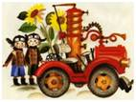 | 4
9 | Чем заправлял свой восьмиколенный паровой автомобиль великий мастер Шурупчик из города Змеевки?  1) арбузным сиропом  2) газированной водой  3) бензином  4) паром  В ответе введите только номер выбранного варианта ответа. | 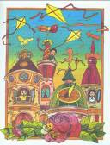 | 2
10 | Как смогли вернуться домой Незнайка и его друзья из своего путешествия на воздушном шаре?  1) отправились пешком  2) на воздушном шаре  3) плыли по реке на лодке  4) на газированном автомобиле  В ответе введите только номер выбранного варианта ответа. | 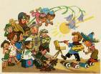 | 1
11 | На чем отправились путешествовать в Солнечный город Незнайка и его друзья?  1) на ковре - самолете  2) на пароходе  3) на поезде  4) на автомобиле  В ответе введите только номер выбранного варианта ответа. | 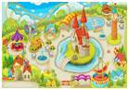 | 4
12 | Что подарил Незнайке волшебник в Солнечном городе?  1) ковер самолет  2) скатерть самобранку  3) волшебную палочку  4) шапку невидимку  В ответе введите только номер выбранного варианта ответа. | 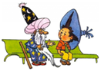 | 3
13 | Кого из жителей Цветочного города взяли Незнайка и Кнопочка в путешествие?  1) лучшего друга Гуньку  2) Знайку  3) Пачкулю Пестренького  4) Гвоздика  В ответе введите только номер выбранного варианта ответа. |  | 3
14 | Что первым увидели Незнайка и его друзья на пути в Солнечный город?  1) поезд, идущий по рельсам  2) пароход, плывущий по реке  3) гусеничный мотоцикл  4) Циркулину и Планетарку  В ответе введите только номер выбранного варианта ответа. | 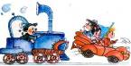 | 2
15 | Солнечный город был известен своими уникальными изобретениями, в том числе и автомобилями. Каких автомобилей не было у жителей Солнечного города?  1) автолошадок  2) спиралевидных самокатов  3) роликовых труболетов  4) гусеничных велосипедов  В ответе введите только номер выбранного варианта ответа. | 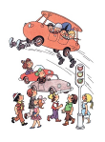 | 2
16 | Как звали малыша из Солнечного города, которого Незнайка превратил в осла?  1) Бубенчик  2) Брыкун  3) Листик  4) Пегасик  В ответе введите только номер выбранного варианта ответа. | 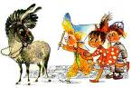 | 3
17 | Из-за чего Незнайка попал в полицейский участок в Солнечном городе?  1) обливался водой на улице  2) превратил малыша в осла  3) подрался с Пестреньким  4) сломал качели  В ответе введите только номер выбранного варианта ответа. | 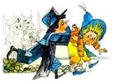 | 1
18 | Где побывали Незнайка и его друзья на выступлении знаменитого артиста – трансформатора Блинчика?  1) в театре  2) в цирке  3) в архитектурном комитете  4) в парке  В ответе введите только номер выбранного варианта ответа. |  | 1
19 | Как Незнайка потерял волшебную палочку?  1) выронил нечаянно с моста в реку  2) забыл ее в милицейском участке  3) ее украли обезьяны в зоопарке  4) ее отобрали Пегасик и Брыкун  В ответе введите только номер выбранного варианта ответа. | 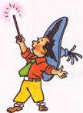 | 3
20 | Какое еще название носит Праздник солнечных братьев в Солнечном городе?  1) День улыбок  2) День руковичек  3) День веселья  4) День волшебства  В ответе введите только номер выбранного варианта ответа. | 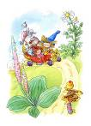 | 2

